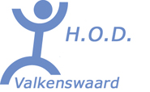

Selectiebeleid jeugdteams
”2007 en verder”
TOP
(transparaNT, Objectief & professioneel

1. Inleiding 3
1.1. Onderscheid selectieteams en recreatieve teams 3
1.1.1. Selectieteams 3
1.1.2. Afspraken met betrekking tot de inzet van jeugdselectiespelers 4
1.1.3. Recreatieve (niet-selectie ) teams 4
2. Selectieprocedures 5
2.1. Uitgangspunten 5
2.1.1. Input coaches en trainers (evaluatieformulier) 5
2.1.2. “Spotters” langs de kant vanaf de winterstop. 6
2.1.3. Selectietrainingen eind mei - begin juni 6
2.2. De stappen 7
Bijlage 1 Evaluatieformulier 9
Bijlage 2 Spotformulier 10
Bijlage 3 “Hartveldt”-formulier 11
Bijlage 4 Notitie Realisatieplan Tophockey HOD 2007-2011 “een stabiele regionale topper“ 12

1 Inleiding
Het document “Selectiebeleid Jeugdteams 2007 en verder” is een gedetailleerde uitwerking van het Jeugdbeleidsplan. Dit plan maakt weer integraal onderdeel uit van het totale HOD-beleidsplan. De doelen die in het algemene beleidsplan worden gesteld zijn richtinggevend voor het Jeugdbeleidsplan en dus ook voor het “Selectiebeleid Jeugdteams”.
De hoofddoelstelling, die richtinggevend is voor alle door HOD te ontwikkelen jeugdactiviteiten, is als volgt geformuleerd:
HOD stelt zich ten doel de jeugd van de vereniging op te leiden tot allround hockeyers. Zij streeft ernaar iedereen hockey op de top van zijn/haar eigen niveau te laten spelen. Daarbij geldt als uitgangspunt dat het prestatiegerichte element hand in hand dient te gaan met het plezier in het spel.

Een van de afgeleide doelstellingen voor het jeugdbeleid, die gesteld moet gaan worden om aan bovengenoemde hoofddoelstelling te kunnen gaan voldoen, is als volgt geformuleerd:
Verhogen c.q. behouden van het speelniveau van de jongens- en meisjesjeugdteams.
Aan de hand van de hoofddoelstelling en de afgeleide doelstelling is het hierna beschreven selectiebeleid- en procedure geformuleerd. Gemakshalve wordt in het document gesproken over speler en spelers. Hier wordt vanzelfsprekend ook speelsters mee bedoelt.

In bijlage 4 is het concept Realisatieplan Tophockey HOD 2007-2011 “een stabiele regionale topper” opgenomen.

2 Onderscheid selectieteams en recreatieve teams
Voor alle jeugdteams moet gelden dat het beleven van plezier in de sport op de eerste plaats staat. Echter om de verschillende sport/hockey ambities bij de jeugdleden te kanaliseren, wordt onderscheid gemaakt tussen selectieteams en recreatieve teams. In het algemeen is het selectieteam het eerste team van een jeugdcategorie. Echter bij een brede selectie van goede spelers kan zich dit uitbreiden tot de 2e teams. Bij de mini’s wordt nog niet geselecteerd

3 Selectieteams
Het selectieteam is het eerste (en soms ook het tweede) jeugdteam in een leeftijdscategorie. Selectie voor deze teams geschiedt op de eerste plaats op basis van speelsterkte (techniek, tactiek en mentaliteit). Op de tweede plaats zal pas de “sociale context” als selectiecriterium meegenomen worden. Prestatie speelt een meer dan gemiddelde rol, deze teams hebben dan ook trainingsplicht. De begeleiding (coach & trainer) van de selectieteams moet zo professioneel mogelijk worden ingevuld, met sturende werking vanuit de vereniging.
De voorkeur gaat uit naar een trainer/coach. Het aanstellen van een teammanager verdient aanbeveling. Afzeggen vindt alleen in bijzondere gevallen plaats.

Als “tegenprestatie” voor de extra begeleiding en aandacht en op basis van de veronderstelde ambitie wordt er van de leden van deze selectieteams extra inzet verwacht bij het begeleiden van jongere teams, als trainer of, indien de trainingen voldoende zijn voorzien, als spelleider .
Dit geldt vooral voor de spelers van de A- en B-selectieteams. (zie hoofdstuk 1.1.2). Deze trainingen worden ondersteund door de trainingscoördinator en er staat een vastgestelde vrijwilligersvergoeding tegenover.

4 Afspraken met betrekking tot de inzet van jeugdselectiespelers
In de bestuursvergadering van 31 oktober 2006 is het volgende voorstel aangaande de afspraken met betrekking tot de inzet van jeugdselectiespelers aanvaard:

Spelers van selectieteams gaan door het spelen in het selectieteam de verplichting aan om een HOD E-, D- of C-team gedurende het betreffende seizoen als trainer te begeleiden.
De spelers worden door de lijncoördinatoren van de jongere teams benaderd voor het invullen van een seizoen jeugdtraining van een E-, D- of C-team en de trainer/coach speelt een stimulerende rol hierin. Bij voorkeur wordt er al geïnventariseerd net na het afronden van de selectieprocedures.

Deze verplichting is als bekend verondersteld bij het deelnemen aan selectieactiviteiten door een speler. Uiteraard kunnen bijzondere omstandigheden voor de TC aanleiding zijn van bovenstaande af te wijken.

Binnen een team moet ervoor gezorgd worden dat de belasting van de verplichtingen buiten het trainen/spelen voor je eigen team naar redelijkheid verdeeld wordt.

Als een speler waarvan redelijkerwijs inzet verwacht mag worden, zich aan deze activiteiten onttrekt is terugzetting naar een niet-selectie team een logische maatregel

5 Recreatieve (niet-selectie ) teams
Deze teams zijn doorgaans meer recreatief ingesteld. Aanwezigheid op trainingen wordt sterk aangemoedigd. Begeleiding (coaching) van deze teams gebeurt in principe vanuit de oudergroep. Natuurlijk wordt ondersteuning bij clubactiviteiten door recreatieve teams ook zeer op prijs gesteld!

6 Selectieprocedures

7 Uitgangspunten
Vanuit de selectieteams-lijn D1 - C1 - B1 – A1 – heren- resp. damesselectie komen uiteindelijk het heren- en dames-topteam van HOD voort. Binnen deze lijn zal dan ook zoveel mogelijk de technische hockeyontwikkeling en het tactische concept op elkaar afgestemd moeten zijn, dit in overleg met de trainingscoördinator en trainer/coaches van de betreffende teams. Invalbeurten en uitwisseling gebeuren vooral vanuit de omliggende selectieteams. Meetrainen in het team van het volgende seizoen zal voornamelijk in de tweede helft van het seizoen gestimuleerd worden, om de overgang naar het volgende team zo soepel mogelijk te laten verlopen, dit alles in overleg met trainers/coaches en lijncoördinatoren. Talentvolle jeugd kan in een hogere leeftijdscategorie ingedeeld worden, als dit ten minste het (ontwikkelings)niveau van het betreffende jeugdlid naar verwachting niet zal hinderen, maar eerder zal bevorderen, dit alles na overleg met alle betrokkenen.

Het doel van de selectie blijft echter om zo objectief mogelijk en door diverse mensen op verschillende momenten een beeld te krijgen van de jeugdspelers. De jeugdselectieprocedure aan het eind van een seizoen zal met veel zorgvuldigheid uitgevoerd moeten worden, om zodoende alle jeugdspelers en hun ambities een eerlijke kans te geven. Hoe objectiever en professioneler de selectie hoe beter het resultaat te aanvaarden is. Daarom gelden als uitgangspunten voor een acceptabele selectieprocedure:
- Transparant
- Objectief
- Professioneel
Met deze drie uitgangspunten in het achterhoofd vindt de selectie plaats op basis van drie soorten input

8 Input coaches en trainers (evaluatieformulier)
Iedere coach/trainer van het team van het voorbije seizoen krijgt door de verantwoordelijke lijncoördinator een evaluatieformulier toegezonden (zie bijlage 1, pag. 9) waarop een beoordeling per speler weergegeven dient te worden. Het evaluatieformulier is een vertrouwelijk document tussen trainer/coach en JTC. Er kan per team slechts één evaluatieformulier worden ingeleverd.

Ingevulde formulieren dienen uiterlijk twee weken (digitaal) voor de aanvang van de selectietrainingen te worden ingeleverd bij de verantwoordelijke lijncoördinator. Indien gewenst kan een trainer/coach een toelichting geven op het evaluatieformulier.

9 “Spotters” langs de kant vanaf de winterstop.
Het spotten (beoordelen van hockeyprestaties door derden) tijdens normale trainingen of competitiewedstrijden kan in de regel alleen nog maar gebeuren indien de JTC en of coach/ trainer hier concreet aanleiding voor ziet. Het is eenvoudigweg ondoenlijk gebleken om alle teams tijdens de lentecompetitie van voldoende spotters te voorzien en om er voldoende toegevoegde waarde aan te verbinden. Het spotten vindt nu voornamelijk plaats tijdens selectietrainingen.

10 Selectietrainingen eind mei - begin juni
De selectietrainingen zijn uitsluitend voor spelers die in aanmerking denken te komen voor de eerste twee teams. Dit houdt in dat er maximaal 40 spelers per leeftijdscategorie de selectietraining kunnen volgen. Spelers dienen op beide trainingsavonden aanwezig te zijn. Ook de keepers worden op beide avonden verwacht.

Als er geen behoefte bestaat om in een eerste/tweede team te spelen, hoeft de speler niet mee te doen aan de selectietrainingen en wordt men ingedeeld. De indeling van overige recreatieve teams vindt plaats op basis van overleg met en input van coaches met de JTC. Ook hierbij wordt naar de door de trainers en coaches ingevulde evaluatieformulieren gekeken.

Nadat bekend is geworden welke speler worden ingedeeld in de eerste twee teams worden de overige spelers ingedeeld in diverse teams. Daarbij wordt met nadruk opgemerkt dat het nummer van het team niets te maken heeft met een prestatierangorde. Met andere woorden, een team 4 is niet beter of slechter dan een team 3.

Voor de recreatieve teams geldt dat andere overwegingen dan prestatie van belang kan zijn bij de indeling. Daarom mag/kan een speler een voorkeur aangeven met wie men graag in een team wil spelen. Deze voorkeur kan bekend worden gemaakt door een e-mail aan de lijncoördinator te sturen. De e-mail moet uiterlijk 18 mei 2007 zijn verzonden. In de e-mail dient de speler de naam, het huidige team en de namen van de spelers met wie men in één team wil spelen te vermelden. Men dient e.e.a. af te stemmen met elkaar en één e-mail aan de lijncoördinator te sturen. Daarbij moet een kopie van dat bericht aan alle spelers met wie men in één team wil spelen gestuurd worden zodat voor de lijncoördinator duidelijk is dat deze wens bij alle genoemde spelers leeft.
Districtsselectieactiveiten.
HOD zal elk jaar jeugdspelers beoordelen of talentvolle spelers namens de vereniging kunnen participeren in de districtsselectiewedstrijden. Dit wordt in het voorjaar beoordeeld. Deze selectie van spelers zal geschieden op basis van input van coaches/trainers/JTC. Echter, de betrokken ouders zullen hun akkoord moeten geven, aangezien alle extra belasting (tijd, financiën) voor rekening van de ouders zal komen.

11 De stappen
- De gehele selectieprocedure wordt besproken op een coach/trainer avond in het voorjaar. Het beleidsdocument staat na goedkeuring ter inzage op HOD-online/downloads.
- De spelers dienen zich zelf via een e-mail gericht aan de lijncoördinator aan te melden. Uiterlijk één week voor aanvang van de selctietraining moet de e-mail zijn verzonden aan de lijncoördinator van de lijn waar de speler het afgelopen seizoen onder viel. De overzichten van de lijncoördinatoren en hun e-mail adressen staan op HOD-online onder Home- Organisatie- punten 17 t/m 27. Hier vindt men ook de van toepassing zijnde leeftijdscategorieën. In deze mail moet de naam van de speler, het huidige team en aan welke selectietraining men wil deelnemen, vermeld worden.
- Na ontvangst van de e-mails bepaalt de lijncoördinator evt. in samenspraak met de coach welke spelers worden opgeroepen voor de selectietraining. E-mails ontvangen na een week voor aanvang van de selectietraining niet meer in behandeling genomen tenzij er zeer bijzondere omstandigheden zijn geweest en de procedure dit nog toelaat. Een en ander is ter beoordeling van de JTC.
- Ter voorkoming van ieder misverstand worden lijsten van spelers die aan de selectietrainingen meedoen uiterlijk 2 dagen voor aanvang van de selectietraing gepubliceerd op de HOD-online en in de HOD-Nieuwsbrief verspreid.
- Per leeftijdscategorie staan er twee selectietrainingen gepland.
- De selectietrainingen worden gegeven door het in de club beschikbare technisch kader (spelers uit H1/2, D1/2, ervaren trainers en veteranen) en met behulp van vooraf door de trainingscoordinator opgestelde oefeningen die zijn toegesneden op de te selecteren leeftijdscategorie.
Hetzelfde technische kader zal ook de prestaties van de spelers beoordelen op basis van het standaard-spotfomulier (zie bijlage 2, pag. 10). Direct na afloop van beide trainingsronde evalueren de selecteurs en de verantwoordelijke lijncoördinator de resultaten.
Er mag geen familierelatie tussen het technisch kader en de te selecteren groep bestaan. Dit is geen echter geen belemmering bij het geven van de selectietrainingen zelf.
- Op basis van deze input (beoordeling trainer/coach en resultaten selectietrainingen) ontstaat vóór aanvang van de zomervakantie:
  - een selectiegroep van ongeveer 26 a 28 spelers per jeugdcategorie voor de selectieteams, onder verantwoordelijkheid van de JTC. Daaruit wordt een groep van ongeveer 17 spelers gevormd, waaruit na verdere selectie door de toekomstige trainer (indien aangesteld,) de definitieve selectie van plm. 14 spelers gevormd wordt.
  - Samenstelling van de tweede teams, met in acht name latere instroom van 3 à 4 spelers uit de selectie, van het eerste team.
  - Definitieve teamsamenstelling niet-selectieteams.
  - Voorafgaand aan de definitieve publicatie bespreekt de voltallige JTC de procedure en uitkomsten nog eens door.
- De indeling van de teams wordt tegelijkertijd gepubliceerd op HOD-online. Het is echter mogelijk dat er op dat moment nog door bijzondere omstandigheden voor enkele teams geen volledige indeling is te maken. Dit zal op dat moment dan worden medegedeeld via HOD-online waarbij een nieuwe datum wordt aangegeven.
- Na afloop van de definitieve publicatie bestaat de mogelijkheid om schriftelijk (e-mail) vragen te stellen over de gevolgde procedure bij de verantwoordelijke lijncoördinator
- De periode van aanvang van de zomervakantie kan in principe de definitieve selectie van de selectieteams beïnvloeden. Er wordt naar gestreefd alle indelingen voor aanvang van deze vakantie rond te hebben en ook bekend gemaakt via de geëigende kanalen (HOD-online en HOD-Nieuwsbrief.
- Eind augustus behoort de definitieve selectie voor de standaard teams bekend te zijn. De definitieve beslissing moet worden geaccordeerd door de JTC. In onvoorziene omstandigheden en conflicten beslist de JTC. De spelers worden mondeling ingelicht door coach van het standaard team. Daarna vindt ook definitieve publicatie van teamindeling en trainer/coach bezetting plaats.
Een eerste taak voor de trainers/coaches zal het opmaken van het zogenaamde Hartveldt-formulier zijn (zie bijlage 3, pagina 11)

Bijlage 1 Evaluatieformulier
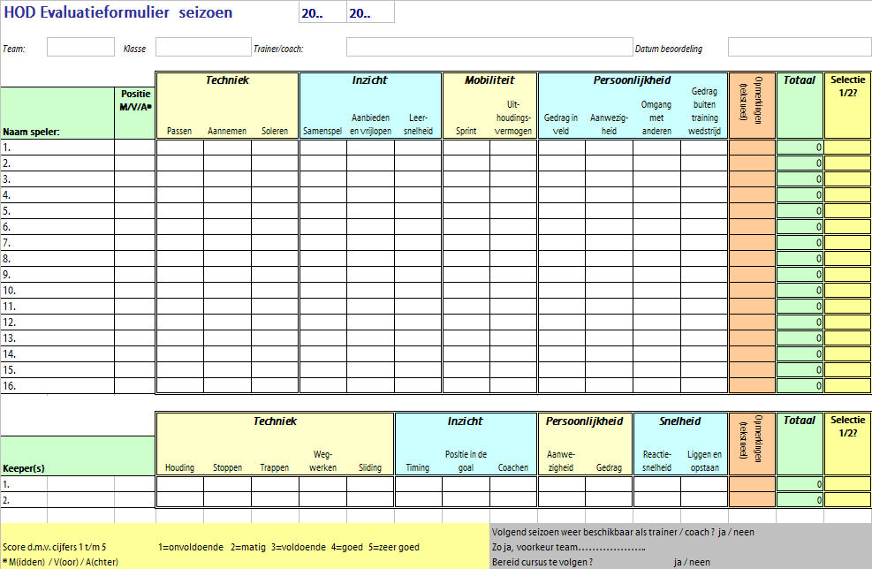

Bijlage 2 Spotformulier
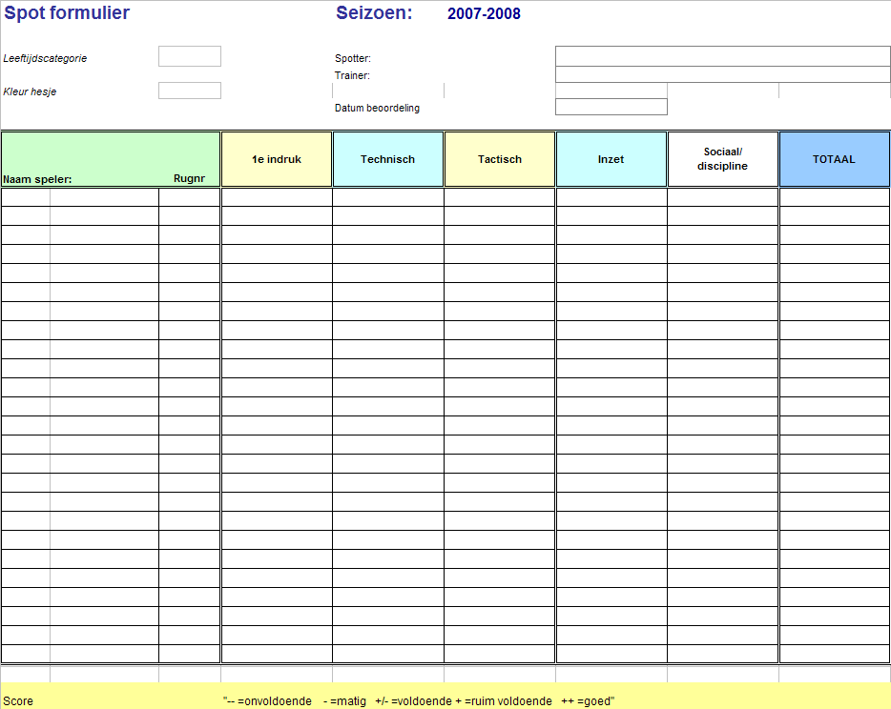


Bijlage 3 “Hartveldt”-formulier

Teamindeling

Team..
Poule …., teamcode .. herfst 2007

Trainingstijd:

Trainer/Coach | Adres | Tel.nr. | E-mail

Teammanager |  | Adres | Tel.nr. |  |  | E-mail
Spelers
 | Naam | Adres | Tel.nr | Geb.datum | E-mail
1
2
3
4
5
6
7
8
9
10
11
13
12
14
15

Bijlage 4 Notitie Realisatieplan Tophockey HOD 2007-2011
“een stabiele regionale topper“
Het beleidsplan van Hockeyvereniging HOD, dat door de algemene ledenvergadering van februari 2003 geaccordeerd werd, gaat er vanuit dat onze eerste teams stabiel op eerste klas niveau spelen en dat onze jeugdteams in de regionale top meedraaien.

Daarnaast adviseerde een werkgroep bestaande uit Jos Hovens, Ad de Boer, Peter Knippenberg en Jan Eij in september 2003 in de notitie ‘Organisatie verantwoordelijkheden en bevoegdheden m.b.t. hockeytechnische zaken Hockeyvereniging H.O.D.’ in hoofdstuk 2 het bestuur dat het beleid m.b.t. tophockey en ook de rol die dat vervult binnen de vereniging nader dient te worden vastgelegd.

Inmiddels is een werkgroep hockeytechnische zaken actief bestaande uit Jos Verberkmoes, Mike Rohof, Rutger van der Zanden, Remco van Haandel , Vilem Hanusch en Martin van de Rakt. Zij adviseert het bestuur in de uitwerking van het technisch kader. Deze notitie beschrijft nader hoe tophockey binnen de vereniging verder vorm te geven en hoe de uitwerking daarvan te doen in het operationele vlak.

Allereerst dient te worden vastgesteld dat we, zeker bij de dameslijn, nog steeds op koers liggen en dat er in de herenlijn een duidelijke positieve tendens zichtbaar is, bezien vanuit de doelstellingen uit het beleidsplan.

Tophockey is het gezicht van de vereniging, immers de ranking van je eerste teams bij zowel senioren als junioren bepaalt voor een groot gedeelte de sportieve kwaliteit van je vereniging.

Als vereniging moeten we ons daarvan bewust zijn en er met zorg mee omgaan. Dat dit leidt tot een grotere inspanningsplicht voor alle betrokkenen zowel in tijd als in financiën is daarbij evident. Ook de steeds meer bedrijfsmatige aanpak van training en scholing is een noodzaak om
tot topprestaties te kunnen komen.

Momenteel is binnen de vereniging de commissie tophockey niet ingevuld. Dit is een slechte zaak, immers de uitvoerende taken komen nu in het geheel voor rekening van het bestuur en ad-hoc functionarissen. Dit bevordert een gestroomlijnde aanpak niet.

Het bestuur en alle andere betrokkenen zullen dan ook een uiterste krachtsinspanning moeten doen om de commissie inhoud te geven, en met minimaal 3 mensen te ‘bevolken’. Een gedegen organisatorische kennis en inzicht in het moderne hockey ervaren we als zeer wenselijk. Voor het einde van de lopende competitie, eind mei, moet dit gerealiseerd zijn.
Bij deze commissie ligt dan ook een belangrijk taak in het verder uitwerken van deze notitie. Daartoe behoort bijvoorbeeld: het begeleiden van de trainerscoördinator in zijn taken, het overnemen van uitvoerende taken van het bestuur en het mandateren van uitvoerende taken aan voornoemde trainerscoördinator.Hij/zij zal immers een spil in het web moeten zijn.

Opgemerkt dient overigens wel te worden dat de huidige trainerscoördinator niet alleen tophockey als zijn werkdomein heeft. Een duidelijke afbakening van verantwoordelijkheden en tijdsinvestering is hierbij nodig.

De als laatste genoemde werkgroep stelt het bestuur voor om de huidige constructie waarin de tweede teams aan tophockey zijn gekoppeld los te laten en deze door te schuiven naar de senior technische commissie. Een nauwe samenwerking blijft echter op zijn plaats. Zeker om aanstormend talent in de jong senior leeftijd de mogelijkheid te geven onder een goede begeleiding te groeien.

Ervaringen bij andere clubs leren ons dat het van groot belang is hockeytechnisch en -tactisch een aantal spelsystemen goed op elkaar af te stemmen. Dit dient te gebeuren vanaf het begin van de elftalleeftijd.
Het bestuur stelt daarom voor om zowel in de dames- als herenlijn tophockey te definiëren als zijnde de eerste seniorteams en de eerste-lijnteams in de A, B, C en D categorie.

De commissie tophockey zal de bevoegdheden duidelijk moeten afbaken en in overleg met de trainerscoördinator en de door het bestuur benoemde trainers van de eerste teams moeten komen tot een meerjarenplan waarin de doelstellingen helder en meetbaar worden omschreven.
Het bestuur heeft de selectie van de trainers en coaches op de eerste-lijnsteams (met uitzondering van de eerst seniorteams) gedelegeerd aan de diverse commissies. Benoemen blijft een verantwoordelijkheid van het bestuur.

We stellen voor de werving van de trainers/coaches van de eerste lijn A, B, C en D teams neer te leggen bij de trainerscoördinator die in overleg met de commissie tophockey komt tot een voordracht aan het bestuur. Het bestuur blijft als werkgever eindverantwoordelijk voor het tot stand komen van het contract.

De commissie tophockey bakent de criteria van benoeming duidelijk af: hierbij denken we aan verplichte scholing en deskundigheidsbevordering zowel in- als extern. Ons inziens is dit een voorwaarde om in een stappenplan te komen tot een uitvoerbaar meerjaren kwaliteitsplan.

Het bestuur wenst te onderzoeken in hoeverre (ook budgettair) een verband kan/moet worden gelegd met initiatieven ten aanzien van speciale fondswerving voor tophockey/stersponsoring. De mogelijkheden van een extra financiële impuls die hierdoor kunnen ontstaan, zijn ons inziens van groot belang om het tophockey een kwaliteitsimpuls te kunnen geven,
zonder dat dit in conflict met de overige financiële inkomsten komt.

Vastgesteld op de bestuursvergadering van 8 maart 2007

